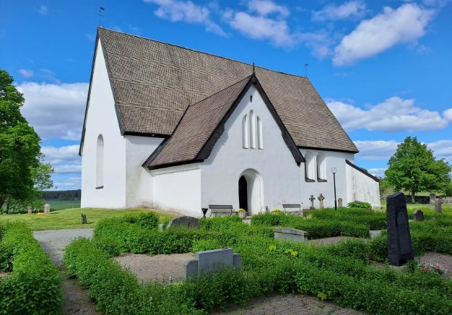 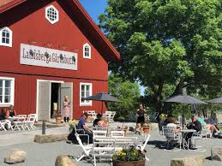

**VISIONS VÅRRESA**

**torsdagen 8 maj 2025**

Vi börjar dagen vid besök på Härkeberga kyrka, som är välkänd för sina välbevarade medeltida kalkmålningar utförda av Albertus Pictor. Härkeberga Kyrka ligger mitt emellan Uppsala och Enköping. Vårt nästa besöksmål är Kaplandsgården i Härkeberga By, en prästgård sedan 1840 talet. En kunnig guide kommer att visa oss runt på båda besöken.

Nästa besök blir Landsberga Gård ligger naturskönt i Biskopskulla utanför Enköping, mitt i det uppländska odlingslandskapet. Här har vi i familjen Sandqvist brukat jorden sedan år 1888 och idag är vi fjärde generationen som driver gården.

Det serveras lunch på Landsberga gård innan vi kan ströva fritt på deras gård och besöka deras butik.

kl. 9,00 avresa från hållplats E3 stationsgatan

kl. 10,00 guidnings i Härkeberga Kyrka och Kaplandsgården

kl. 12,30 lunch på Landsberga Gård

kl. 14,30 retur till Uppsala där vi beräknas vara tillbaka i Uppsala kl. 15,30

**PRIS 460 kr/pers. inkl. buss, guidning och lunch**

Bokning till Bergsbrunna Busstrafik tel. 018326017 eller [info@bergsbrunnabuss.se](mailto:info@bergsbrunnabuss.se) senast 20 maj 2025

